به نام خدا





دانشگاه صنعتی خواجه نصیرالدین طوسی

دانشکده برق

**شبیه سازی و مدلسازی**

**گزارش تمرین شماره 1**

**[ نام و نام خانوادگی]**

**[شماره دانشجویی]**

**استاد : آقای دکتر مهدی علیاری**

بهمن 1402

##### فهرست مطالب

|  |  |
| --- | --- |
| عنوان | شماره صفحه |

بخش۱: سوالات تحلیلی 4

سوال اول 4

سوال دوم 4

بخش۲: سوالات شبیه سازی 5

سوال اول 5

سوال دوم 5

نکات بسیار مهم 7

استفاده از مراجع 8

رعایت فرمت قالب 8

موارد تحویلی 8

اهمیت گزارش 9

مراجع 10

**چکیده**

در این قسمت به صورت چکیده هدف از این سری تمرین را بنویسید (اینکه قرار است در این تمرین چه مبحثی را بررسی کنید، چه کارهایی انجام دهید و به چه نتایجی از انجام آن ها برسید) این توضیحات در حد یک الی دو پاراگراف باشد.

# بخش۱: سوالات تحلیلی

## سوال اول

حل سوال: (فونت 14 B Nazanin)

## سوال دوم

حل سوال: (فونت 14 B Nazanin)

# بخش۲: سوالات شبیه سازی

## سوال اول

حل سوال: (فونت 14 B Nazanin)

## سوال دوم

حل سوال: (فونت 14 B Nazanin)

در صورت استفاده از شکل و جدول مطابق زیر همراه با شماره و توضیحات (caption) باشند.

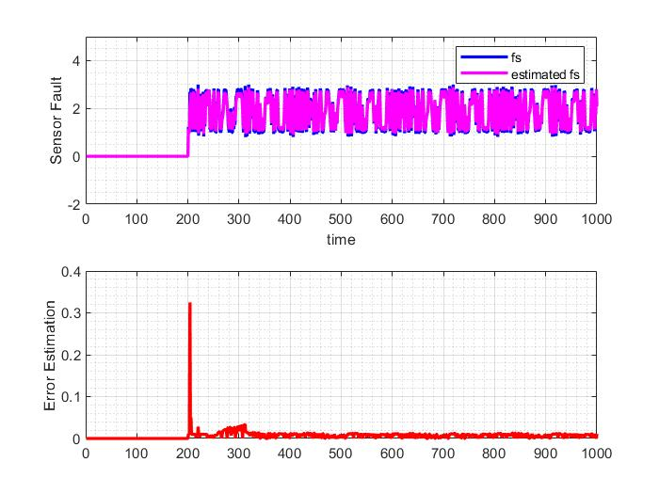شکل1: عیب حسگر و تخمین آن به همراه خطای تخمین

|  |  |  |  |
| --- | --- | --- | --- |
|  |  |  |  |
|  |  |  |  |
|  |  |  |  |
|  |  |  |  |

جدول1: معیارهای کنترلی

# نکات بسیار مهم

گزارش­های خود را می­توانید یا به زبان فارسی و یا به زبان انگلیسی بنویسید. اگر گزارش خود را فارسی می­نویسید از فونت B Nazanin و اگر زبان گزارش شما انگلیسی است، از فونت Times New Roman استفاده کنید.

شکل‌ها (نمودارها) و جدول‌ها بایستی شماره و عنوان[1] داشته باشند و در متن با شماره به آنها ارجاع داده شود. لازم به یادآوری است که عنوان شکل‌ها، پایینِ شکل، و برای جدول‌ها، بالای آن‌ها قرار می‌گیرد. توضیحات مربوط به هر شکل، بلافاصله بعد از شکل آورده شود. به بیانی باید بعد از هر نمودار، تحلیل آن نمودار نیز قرار بگیرد.

برای آوردن روابط ریاضی در گزارش خود، به هیچ عنوان از گرفتن عکس از دست­نوشته­های خود استفاده نکنید. متاسفانه نمره­ای به این عکس­ها تعلق نخواهد گرفت.

لطفا برای هر سوال به تفکیک بخش‌های خواسته شده در صورت سوال را پاسخ دهید. لازم است برای هر یک از زیربخش‌های یک سوال، یک زیرعنوان ایجاد کرده و در همان بخش به موارد خواسته شده در آن زیربخش پاسخ دهید.

در سوال‌های برنامه‌نویسی و همچنین تحلیلی به خصوص مواردی که بایستی دو یا چند روش را با هم مقایسه کنید باید قسمتی به عنوان نتیجه‌گیری[2] داشته باشید و بطور خلاصه، نتیجه‌ای که از انجام تمرین فوق گرفته می شود را در آن ذکر کنید.

لطفا برای نوشتن زیرعنوان‌ها به ترتیب از **Heading 2 و Heading 3** و برای نوشتن متن از استایل **Normal** این قالب استفاده کنید. همچنین برای شکل‌ها از استایل Image، برای عنوان شکل‌ها و جدول‌ها از استایل Caption و برای پاورقی از استایل Footnote استفاده نمایید.

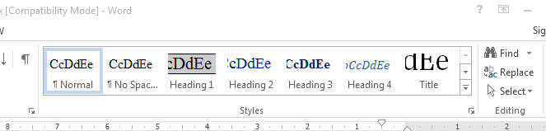

شکل 1 استفاده از استایل‌ها برای نوشتن گزارش

هر سری از تمرین‌های این درس، شامل تعدادی سوال خواهد بود. شما بایستی جواب هر قسمت را به طور مجزا بنویسید. همچنین برای پاسخ به بخش‌های مختلف یک سوال، حتما از زیرعنوان (با استفاده از Heading 2 و Heading 3) استفاده نمایید تا بخش‌های هر سوال کاملا مشخص باشد.‌

## **استفاده از مراجع**

استفاده از مراجع و مقالات با ارجاع به آن‌ها بلامانع است. استفاده از گزارش افراد دیگر کلاس، حتی به اندازه یک خط، استفاده کرده باشید کار شما تقلب علمی محسوب شده و نمره تمرین شما و نفر دوم صفر خواهد شد. همچنین ‎عکس‌های استفاده شده همگی باید دارای ارجاع به منبع باشند، در غیر این صورت تقلب علمی محسوب خواهند شد.

استفاده از کدهای دانشجویان که ترم های قبل این درس را داشته اند بلامانع است اما کپی کردن از آن مجاز نیست. ( تمامی دستیاران آموزشی به صورت کامل آن کدها و گزارش ها را دارند!!!)

## رعایت فرمت قالب

توجه داشته باشید که حتما بایستی این فرمت قالب را رعایت فرمایید. گزارش‌هایی که در قالب‌ها و فرمت‌های دیگر باشند تصحیح نخواهند شد و نمره گزارش را از دست خواهند داد.

## موارد تحویلی

1. برای هر سری از تمرینات، تنها یک گزارش با فرمت HWn-Stdn-Sn.pdf آماده کنید. که به جای Stdn شماره دانشجویی و به جای Sn شماره سری تمرین به صورت S1، S2 و ... قرار می‌گیرد.
2. گزارش فقط به فرمت PDF مورد نیاز است و نیازی به ارسال فایل ورد[3] نیست.
3. به همراه فایل گزارش پوشه‌ای به نام Codes ایجاد کنید که کد مربوط به هر تمرین پیاده‌سازی به تفکیک در آن آورده شده باشد. لازم است تا هر تمرین پیاده‌سازی در فایل جداگانه‌ای پیاده‌سازی شود. فایل‌های برنامه‌های مربوط به هر تمرین را در یک پوشه با نامی طبق الگوی Stdn-En نام قرار دهید، که به جای Stdn شماره دانشجویی و به جای En شماره تمرین بصورت E1، E2 و ... قرار می‌گیرد.
4. هیچ چیز دیگری، مانند شکل‌ها، نمودارها و ... به صورتِ جداگانه ارسال نشود (مگر این که به صورت صریح در صورت سوال از شما خواسته شده باشد تا فایل‌های دیگری را نیز به همراه گزارش خود ارسال کنید) و تمرین شما باید فقط حاوی کدها و گزارشی کامل باشد.
5. در انتها، فایل گزارش و پوشه Codes را تحت یک فایل فشرده با نام Stdn-Sn.rar یا Stdn-Sn.zip ارسال کنید که به جای Stdn شماره دانشجویی و به جای Sn شماره سری تمرین به صورت S1، S2 و ... قرار می‌گیرد.

## اهمیت گزارش

نتایج کلیه تحلیل‌ها و آزمایشات به طور واضح باید در گزارش تمرین آورده شده باشد. بخش قابل توجهی از نمره تمرین شما، مربوط به گزارش است. در صورتی که فایل بارگذاری شده پاسخ تمرین، به هر دلیلی فاقد گزارش باشد، نمره آن تمرین صفر منظور شده و هیچ اعتراضی وارد نیست.

لطفا با دقت تمام موارد فوق را رعایت کنید تا موجب نگرانی و ضایع شدن حقی از شما نگردد.

# مراجع

در صفحه آخر گزارش خود، مراجعی که برای تهیه گزارش خود استفاده کرده‌اید را نیز ذکر کنید. لطفا مراجع را به شکل استاندارد با قالب IEEE ذکر کنید. پیشنهاد می‌شود از قابلیت‌های ورد یا ابزارهایی مثل EndNote استفاده کنید.

1. Caption
2. Conclusion
3. Word